Varianta 1

Concurs Judeţean de Matematică-Informatică
„In memoriam Ion Cojocaru”
secţiunea Informatică clasele V-VI
7 mai 2016

- Realizaţi o prezentare Power Point în care să expuneţi următoarele noţiuni legate de PROPORȚIONALITATE:
Două mărimi variabile sunt direct proporționale, dacă depind una de cealaltă, astfel încât dacă una crește de un număr de ori, atunci și cealaltă crește de același număr de ori. Între două mulțimi finite de numere se stabilește o proporționalitate directă, dacă și numai dacă se poate forma un șir de rapoarte egale, astfel încât mulțimea numărătorilor rapoartelor să fie una din mulțimi, iar mulțimea numitorilor rapoartelor să fie cealaltă mulțime. Mulțimea ordonată este direct proporțională cu mulțimea ordonată dacă
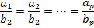
Valoarea comună a acestor rapoarte se numește coeficient de proporționalitate si se notează cu k, .
Exemplu: Mulțimea ordonată (3,9,15) este direct proporțională cu mulțimea ordonată (1,3,5) deoarece
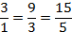.

Regula de trei simplă
Regula de trei simplă este procedeul folosit pentru a determina numărul necunoscut dintr-o mulțime de două elemente dacă între acea mulțime și o altă mulțime ale cărei elemente sunt cunoscute există o relație de directă proporționalitate sau inversă proporționalitate.
Exemplu 1: 3 kilograme de mere costă 18 lei. Cât costă 8 kilograme de mere de aceeași calitate?
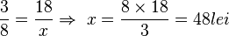
Exemplu 2: Patru muncitori execută o lucrare in 6 zile. În câte zile ar termina lucrarea trei muncitori, lucrând cu aceeași îndemânare?
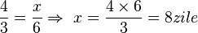
Mărimi invers proporționale
Două mărimi variabile sunt invers proporționale dacă depind una de cealaltă astfel încât dacă una crește de un număr de ori atunci cealaltă descrește de același număr de ori.
Între două mulțimi finite de numere se stabilește o proporționalitate inversă dacă și numai dacă se poate forma un șir de produse egale astfel încât primul factor al fiecărui produs să fie element al unei mulțimi, iar cel de al doilea factor să fie element al celeilalte mulțimi.
Mulțimea ordonată este invers proporțională cu mulțimea dacă
.
Exemplu: Mulțimea (3,4,6) este invers proporțională cu mulțimea (4,3,2) deoarece .

- Rezolvați următoarele două exerciții:

- Calculați: (101 ∙ 1001 – 11011 : 11 ) : 10² – 9 =
b) Aflați pe x din: 1+2+3+.....+ x = 153
Cerinţe:

- Creaţi următorul obiect WordArt și inserați-l pe fiecare diapozitiv din PowerPoint în colțul din dreapta sus.

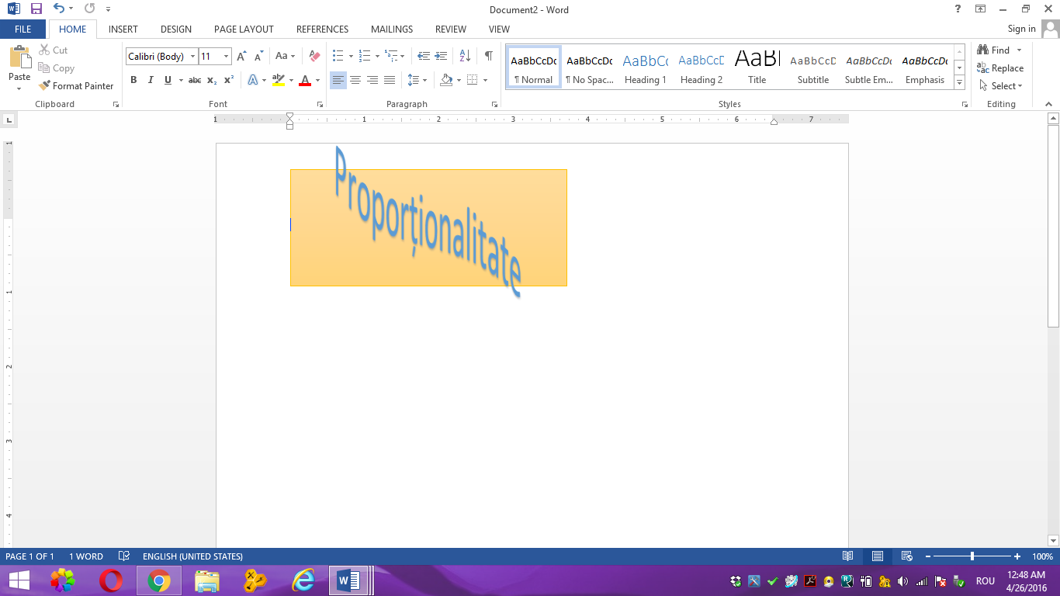

Salvaţi diapozitivul ca imagine în fişierul concurscojocaru.jpg pe Desktop.

- Aspect

- Realizaţi o prezentare care va cuprinde în exact 10 diapozitive expunerea matematică despre proporționalitate şi exercițiile propuse, precum şi rezolvarea acestora.

- Primul diapozitiv va fi de tip titlu şi va conţine în titlu numele temei prezentate, iar celelalte vor fi de tip necompletat.

- Aplicați primului diapozitiv un fundal de tip textură (la alegere), iar pentru celelalte diapozitive aplicați un fundal utilizând un efect de umplere de tip gradient cu două culori.

- Textele matematice vor fi scrise folosind editorul de ecuații. Se vor folosi diacriticele.

- Textul din primul diapozitiv va fi redactat cu fontul Courier New, dimensiune 40, culoare albastră, iar caseta text va avea fundalul galben și bordura albastră.

- Textul din celelalte diapozitive va fi redactat cu fontul Arial, dimensiunea 18.

- Tranziţii şi animaţii

- Toate diapozitivele vor avea tranziţii diferite de tipul „Ștergeri și divizare”, care să ruleze în mod automat după 2 minute având viteza de rulare mediu.

- Titlul din primul diapozitiv va avea o animaţie de tip cale de mişcare Cerc, viteza de mişcare de 3 secunde și se va repeta de 2 ori.

- Textul din celelalte diapozitive va avea animaţie de tip intrare, la nivel de literă.

- Toate animaţiile se vor porni după precedenta animaţie.

- În subsolul diapozitivelor inserați automat data, numărul diapozitivelor și adăugați textul Concursul Ion Cojocaru.
Expunerea se va face într-un singur fişier PowerPoint care va fi salvat pe ecran având denumirea codului alocat în concurs.

Varianta 1
Concurs
In memoriam „Ion Cojocaru” – secţiunea Informatică
clasele a V-a şi a VI-a
7 mai 2015

BAREM

- 5p
Realizare obiect WordArt..………………………………………………………….…2,5 p
Salvare ca imagine …………………………………………………………………2,5 p

- Aspect 30p
- Realizare 10 diapozitive ……………………….…..10x0,25p……….…….……2,5p

- - Primul diapozitiv de tip titlu ……………………………………………….…….0,5p
- 9 diapozitive de tip necompletat ………………….9x0,5p……………….……4,5p

- - Primul diapozitiv cu textura indicată …………………………………….……..0,5p
- 9 diapozitive cu efect de umplere indicat..………9x0,5p……………………4,5p

- – Folosirea diacriticelor…………………………………………………..……….1,5p
- Folosirea editorului de ecuații………………………………...………………..1,5p

- -Text cu font, dimensiune și culoarea indicată ………3x1p…………………….3p

- Realizare casetă text cu formatările cerute ……………………………………2,5p

- Text cu font și dimensiune indicată …………………..9x2x0,5p………………..9p

- Tranziţii şi animaţii 30p

- - Tranziţii diferite ……………………………………………………………………2,5p
- Tip indicat, viteza, timp tranziţie ………………….9x3x0,25p …………..….6,75p

- - Animaţie primul diapozitiv ……………………………………………………...1,25p
- Viteza ………………………………………………………………………….….1,25p
- Repetare …………………………………………………………………………1,25p
.
- - Animaţie text de tip indicat 9x0,5p……………….…4,5p
- La nivel de literă 9x0,5p …………….…...4,5p

- După precedentul 10x0,5p ………..……….5p

- Inserare data automat, text, numerotare diapozitive ……3x1p……….……..….3p

- Rezolvarea exercițiilor 15p
- (101 ∙ 1001 – 11011 : 11 ) : 10² – 9 =
…………………………………………………….……....2p
…………………………………………………………….……..2p
………………………………………………………………….……..2p
………………………………………………………………………………….…….1p

- 1+2+3+.....+ x = 153
x(x+1)=1532 ……………………………………………………………………….…..3p
x(x+1)=1718 ……………………………………………………………………….…...3p
x=17 ………………………………………………………………………..……….……2p
- Aspectul general al prezentării 10p
- Oficiu …………………………………………………………………………………………..…….10p

